北京邮电大学软件学院
2014-2015学年第 1学期实验报告

课程名称： 算法与数据结构

实验名称： 图及其应用

实验完成人：
姓名： 学号： 成绩：________
姓名：________学号：________成绩：________
姓名：________学号：________成绩：________
姓名：________学号：________成绩：________
姓名：________学号：________成绩：________

指导教师：____________________

日 期： 2014 年 12 月 19 日
一、 实验目的
树和图是两种应用极为广泛的数据结构， 也是这门课程的重点。 它们的特点在于非线性。稀疏矩阵的十字链表存储结构也是图的一种存储结构。本章实验继续突出了数据结构加操作的程序设计观点， 但根据这种结构的非线性特点， 将操作进一步集中在遍历操作上，因为遍历操作是其它众多操作的基础。遍历逻辑的（或符号形式的）结构，访问动作可是任何操作。本次实验希望帮助学生熟悉各种存储结构的特征，以及如何应用图结构解决具体问题（即原理与应用的结合） 。

二、 实验内容
[问题描述]
很多涉及图上操作的算法都是以图的遍历操作为基础的。试写一个程序，演示无向图的遍历操作。
[基本要求]
以邻接表为存储结构，实现连通无向图的深度优先和广度优先遍历。以用户指定的结点为起点，分别输出每种遍历下的结点访问序列和相应生成树的边集。

三、 实验环境
VS2010

四、 实验结果
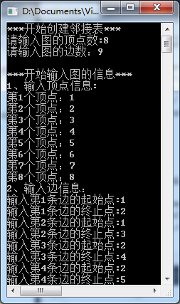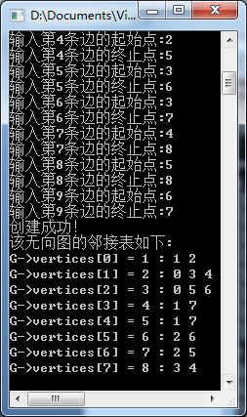
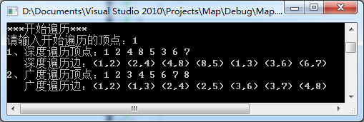
备注：
1、如果在输入边两头的点和遍历顶点的时候找不到该顶点，则会提示错误并重新输入。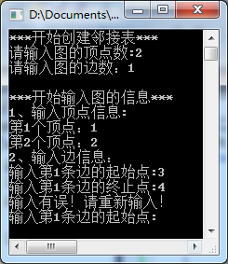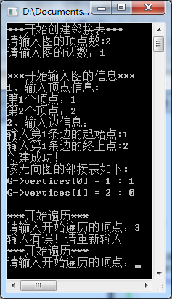
2、如果在输入顶点信息时有重复信息，则会提示并重新输入。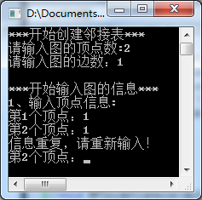
五、 附录
调试心得：
1、遍历时要注意标注是否visited;
2、要对寻找顶点失败的情况和顶点信息重复的情况进行处理；

